Manual de Procedimientos para la Precertificación y emisión de Certificados de Exportación

COORDINACIÓN GENERAL DE SANIDAD ANIMAL
DIRECCIÓN DE CERTIFICACIÓN ZOOSANITARIA
GESTIÓN DE CERTIFICACIÓN ZOOSANITARIA

DIRECTOR EJECUTIVO
Ing. Diego Alfonso Vizcaíno Cabezas

COORDINADOR GENERAL DE SANIDAD ANIMAL
Dr. Javier Vicente Vargas Estrella

REDACCIÓN TÉCNICA
Ing. Mario Bolívar García Bustillos
Dr. Felipe Alejandro Torres Andrade

REVISIONES TÉCNICAS
Dra. Gloria Grimanesa Camacho Muñoz
Dr. Julio Cesar Mejía Manotoa
Dra. Johanna Elizabeth Salas Torres.

REVISIÓN TEXTO
Ing. Ana Jiménez

AGROCALIDAD - Planta Central
Av. Amazonas y Eloy Alfaro,
Edif. MAGAP, piso 9. Telf: (593) 2 2567 232 Ext. 113
QUITO - ECUADOR

Av. Interoceánica Km 14 y 1/2, sector La Granja
Telf: 2372 844 Ext. 225, 226, 227
Coordinación General de Sanidad Animal - Tumbaco

www.agrocalidad.gob.ec
direccion@agrocalidad.gob.ec

ÍNDICE DE CONTENIDO
SECCIÓN 1: Alcance 4
SECCIÓN 2: Referencia Normativa 4
SECCIÓN 3: Definiciones 5
Conceptos 5
Abreviaturas 6
Códigos 7
Sección 4: Objetivos 7
Sección 5: Responsabilidades 7
Requerimientos de cliente Interno 7
Determinación de los requerimientos del cliente Externo: 8
Satisfacción de los requerimientos del cliente interno y externo: 9
La correcta aplicación del presente manual por parte del personal de AGROCALIDAD sienta las bases para entregar un servicio de calidad en todos los puntos de contacto con el cliente externo. La estandarización de procesos y el cumplimiento de los tiempos involucrados, permitirán cumplir con las expectativas del cliente externo en torno al procedimiento de Emisión de Precertificados Zoosanitarios de Exportación y Certificados Zoosanitarios de Exportación. 9
Responsabilidades en torno al Proceso de precertificación y emisión de CZE 9
Representante Legal del CPPE/EPE 9
AGROCALIDAD 10
SECCIÓN 6: Emisión de Precertificado Zoosanitario de Exportación (PCZE) 10
Descripción del Concepto Requisito 10
Los requisitos sanitarios según la Organización Mundial de Salud Animal (OIE), se deben establecer en base a un análisis de riesgo realizado previamente por la autoridad sanitaria del país importador, el cual toma en consideración los posibles perjuicios si una enfermedad ingresara, se estableciera y propagara en el país, sus costos de control y erradicación, así como, la relación costo beneficio para la mitigación de los riesgos. 10
Lineamientos generales del Proceso de Precertificación y Emisión de CZE. 11
Procedimiento de Precertificación en EPE, de partidas de mercancías de Origen Pecuario y emisión de CZE en puerto de salida 11
Precertificación de Partidas de exportación en EPE 11
Procedimiento de precertificación de CPE de Animales Vivos y emisión de CZE en puerto de salida. 12
Precertificación de Animales vivos de exportación en CPE 13
Procedimiento de emisión de Precertificado zoosanitario de exportación (PCZE) de lugar de origen de muestras (para diagnóstico o comerciales) y CZE en puerto de salida. 14
Emisión de PCZE de muestras para diagnóstico o comerciales de exportación en sitio de origen. 14
Procedimiento de emisión de CZE en puerto de salida para mascotas (perros, gatos, hurones). 15
Control de Procesos y Procedimientos 16
Documentación de procesos y Procedimientos 18
Flujo para la emisión de Precertificado y Certificado de Exportación Mercancías Pecuarias y Animales vivos. 18
Flujo para la emisión de Precertificado y Certificado de Exportación Muestras para diagnóstico y/o comerciales. 1
Sección 7 Anexos 2

SECCIÓN 1: Alcance

El ámbito de aplicación del presente manual incluye los procedimientos de la pre-certificación de exportación y emisión del certificado de exportación, en el caso de aprobación del proceso de inspección de mercancías pecuarias de exportación.

SECCIÓN 2: Referencia Normativa

- Decisión 515-CAN : Sistema Andino de Sanidad Agropecuaria
- Decisión 737-CAN: Reglamento Andino de Cuarentena para el Comercio o la Movilización Intrasubregional y con Terceros Países de Animales Terrestres y sus Productos de la Comunidad Andina
- Decreto Ejecutivo 1449: Crea AGROCALIDAD en sustitución del Servicio Ecuatoriano de sanidad agropecuario (SESA)
- Ley Orgánica de Sanidad Agropecuaria
- Resolución 347-CAN: Norma Sanitaria Andina para el Comercio Intrasubregional de Animales, Productos y Subproductos de Origen Pecuario.
- Resolución 1153-CAN: Norma sobre Categorías de Riesgo Sanitario, para el Comercio Intrasubregional y con Terceros Países de Mercancías Pecuarias.
- Resolución 1352-CAN: Norma Sanitaria Andina para el Comercio o Movilización Intrasubregional y con Terceros Países de Bovinos y sus productos.
- Acuerdo MSF de la OMC: Acuerdo sobre la Aplicación de Medidas Sanitarias y Fitosanitarias de la Organización Mundial de Comercio.
- Código de Animales Terrestres de la Organización de Sanidad Animal Mundial OIE
- Codex Alimentarius ( Organización de las Naciones Unidas para la Agricultura y la Alimentación, FAO)
- Resolución 0266: Manual de procedimientos para el registro de operadores de AGROCALIDAD.
- Para la normativa sobre el comercio Intrasubregional de algunos animales y productos pecuarios, ver códigos de anexo de Resolución 315, modificación de la Norma Sanitaria Andina.

SECCIÓN 3: Definiciones

Conceptos
Aforo Físico: es el acto administrativo de determinación tributaria, mediante el cual, la aduana reconoce físicamente las mercancías para establecer su naturaleza, cantidad, valor y clasificación arancelaria.
Agencia Ecuatoriana de Aseguramiento de Calidad del Agro: Entidad técnica de derecho público, con personalidad jurídica, patrimonio y fondos propios, desconcentrada, con independencia administrativa, económica, financiera y operativa; con sede en Quito y competencia a nivel nacional, adscrita al Ministerio de Agricultura, Ganadería, Acuacultura y Pesca.
Autoridad veterinaria extranjera: Corresponde a la autoridad veterinaria del país importador
Bioseguridad: Es la aplicación de conocimientos, técnicas y equipamientos para prevenir a personas, animales, instalaciones y medio ambiente, la exposición o contaminación a los agentes potencialmente infecciosos considerados de riesgo biológico.
Centro de producción pecuario de Exportación (CPE): Instalación en la cual se producen animales y productos primarios para exportar.
Certificado Zoosanitario de Exportación: Es el certificado de buena salud de especies animales, o sanitario en el caso de productos y subproductos de origen animal, que otorga AGROCALIDAD en puestos fronterizos del país.
Código EPE: identificación numérica otorgada al Establecimiento Pecuario de Exportación una vez que ha sido registrado.
Código CPE: identificación numérica otorgada al Centro de producción Pecuario de Exportación una vez que ha sido registrado
Establecimiento Pecuario de Exportación (EPE): Instalaciones en las cuales se faena, elabora, prepara, almacena y o congelan productos y subproductos pecuarios para consumo humano o animal que son destinados a exportación.
Lote: Cantidad de mercancía producida bajo las mismas condiciones en un periodo determinado.
Pallet: unidad de embalaje constituida por un armazón de madera, plástico u otros materiales empleados en el movimiento de carga de mercancía.
Partida de exportación: Designación de una única mercancía o de un único grupo de mercancías asociadas recogidas en una nomenclatura arancelaria.
Médico Veterinario Autorizado: Médico Veterinario, autorizado, y registrado oficialmente por AGROCALIDAD.
Médico Veterinario Oficial: Médico Veterinario facultado por AGROCALIDAD.
Mercancía: Designa los animales vivos, los productos de origen animal, el material genético de animales, los productos biológicos y el material patológico.
Operador de Comercio Exterior: Persona natural o jurídica dedicada a las actividades de importación y exportación de mercancías pecuarias, subproductos de origen animal, artículos reglamentados, entre otros, destinados a diferentes usos.
Precertificado Zoosanitario de exportación (PCZE): documento oficial que certifica que el plantel de origen (EPE o CPE) y la partida de exportación cumple con los requisitos definidos por el país importador, mismo que se remite a través del sistema informático oficial.
Puestos Fronterizos: designa los aeropuertos, puertos, estaciones ferroviarias o puestos de control de carreteras abiertos al comercio internacional de mercancías, en los cuales se pueden realizar inspecciones veterinarias de importaciones.
Reemisión de Certificado Zoosanitario de exportación: Emisión de un nuevo CZE en el cual se mantiene la fecha y número del CZE original
Recertificación de Certificado Zoosanitario de exportación: Emisión de un nuevo CZE con cambio de fecha y número con respecto al CZE original
Sellado de partidas: Procedimiento por el cual se evita la alteración de la partida de exportación o lote de animales ya certificada.
Sistema GUIA: Sistema creado por AGROCALIDAD para el registro de operadores a nivel nacional.
Sistema VUE: Se refiere a la Ventanilla Única Ecuatoriana, sistema perteneciente a la plataforma de la SENAE en la cual se procesa los trámites para importaciones y exportaciones.

Abreviaturas

CPPE: Centro de producción Pecuario de Exportación
CZE: Certificado zoosanitario de exportación
PCZE: Precertificado Zoosanitario de Exportación
EPE: Establecimiento Pecuario de Exportación
MVA: Médico Veterinario Autorizado
MVO. Médico Veterinario Oficial
SIA: Solicitud de inspección de animal o lote de animales para la exportación
SIM: Solicitud de inspección de mercancías pecuarias de exportación.
VUE: Ventanilla Única Ecuatoriana

Códigos
MPPECZE: Manual de Procedimientos para la Precertificación y emisión de certificados de exportación (CZE)
Ver códigos de anexo de Resolución 315, modificación de la Norma Sanitaria Andina para el comercio Intrasubregional de algunos animales y productos pecuarios

Sección 4: Objetivos

- Garantizar el compromiso con la mejora continua a través de procesos controlados, para el logro de eficacia, eficiencia y efectividad del proceso de emisión de PCZE y CZE, contribuyendo de esta manera a la eficiencia general del proceso de certificación.
- Entregar al usuario en todas las instancias que establece este manual, información de calidad en cantidad, claridad y oportunidad requerida dentro del procedimiento de emisión PCZE y CZE.

Sección 5: Responsabilidades

Requerimientos de cliente interno

Se define como cliente interno a todas aquellas personas que hagan uso de este manual dentro de AGROCALIDAD tanto para su trabajo diario como para consultas sobre los procedimientos y procesos aquí descritos.

Los requerimientos del cliente interno acerca de este manual tienen que ver con la capacidad de este último de facilitar la comprensión del proceso en cuestión y asegurar una correcta aplicación de este frente al cliente externo que acude a AGROCALIDAD.

Los requerimientos definidos para el cliente interno son los siguientes:

- Que el personal de AGROCALIDAD cuente con las herramientas adecuadas para prestar su servicio.
- Que la estructura jerárquica de AGROCALIDAD permita que los funcionarios reciban el apoyo y los lineamientos adecuados para ejecutar un proceso eficiente y expedito.
- Que la implementación del manual asegure un alto estándar de calidad en la prestación del servicio hacia los clientes.
- Que el presente manual permita ser una herramienta de apoyo para consultas de otros funcionarios de AGROCALIDAD.
- Que el manual permita su actualización periódica sin perder su estructura general y objetivo final.
- Que el manual sea el material base de capacitación para el personal de AGROCALIDAD encargado de atender al cliente externo y al personal administrativo involucrado en el procedimiento de emisión de PCZE y CZE.

Determinación de los requerimientos del cliente Externo:

Se define como cliente externo a toda aquella persona jurídica o natural que dentro del procedimiento de certificación, requiera realizar el procedimiento de emisión de PCZE y CZE.
Los requerimientos del cliente externo se basan principalmente en cumplir con el objetivo para el cual este acude a AGROCALIDAD en relación al procedimiento de emisión de PCZE y CZE.
En base a lo anterior, el cliente externo demanda de AGROCALIDAD y del procedimiento de emisión de PCZE y CZE que se cumplan ciertos estándares en base a sus requerimientos, estos son:
- Elementos Tangibles: Qué la apariencia de las instalaciones físicas, equipos, personal y materiales de comunicación sean los adecuados para la prestación del servicio.
- Fiabilidad: Que los funcionarios de AGROCALIDAD cuenten con la habilidad para ejecutar el servicio prometido de forma cuidadosa.
- Capacidad de Respuesta: Que exista de parte de AGROCALIDAD la disposición y voluntad del personal para ayudar al cliente y proporcionar el servicio.
- Seguridad: Que el personal de AGROCALIDAD presente un buen nivel de conocimiento, un buen nivel de atención y que cuenten con habilidades para inspirar credibilidad y confianza.

Satisfacción de los requerimientos del cliente interno y externo:

La correcta aplicación del presente manual por parte del personal de AGROCALIDAD sienta las bases para entregar un servicio de calidad en todos los puntos de contacto con el cliente externo. La estandarización de procesos y el cumplimiento de los tiempos involucrados, permitirán cumplir con las expectativas del cliente externo en torno al procedimiento de Emisión de Precertificados Zoosanitarios de Exportación y Certificados Zoosanitarios de Exportación.
Si bien este manual es la guía a seguir en el desarrollo del procedimiento de Emisión de Precertificados Zoosanitarios de Exportación y Certificados Zoosanitarios de Exportación, la correcta aplicación de este recae principalmente en el personal a cargo del contacto con el cliente o sea funcionarios de AGROCALIDAD encargados de ejecutar los procesos internos necesarios, con la disponibilidad de infraestructura y equipamiento necesarios para un exitoso proceso de registro.
Para asegurar lo anterior es importante cumplir con los siguientes objetivos específicos:
- Desarrollar programa de capacitación permanente para el personal de AGROCALIDAD en la aplicación del manual.
- Seleccionar al personal idóneo en cuanto a que cuenten con las competencias necesarias y las capacidades interpersonales adecuadas para relacionarse de manera eficaz con los clientes externos.
- Adecuar los procesos internos y la infraestructura de AGROCALIDAD a lo largo del país de tal manera de poder entregar un servicio adecuado de acuerdo a las expectativas del cliente, enfocado a cumplir requerimientos esperados.
- Entregar las herramientas necesarias para que el personal de AGROCALIDAD otorgue un servicio alineado con las expectativas y requerimientos del cliente Externo.

Responsabilidades en torno al Proceso de precertificación y emisión de CZE

Representante Legal del CPPE/EPE

- Facilitar las visitas de inspección sanitaria del MVO al CPPE/EPE
- Debe tener conocimiento de los requisitos de exportación para las mercancías según país de destino.

- Debe cancelar las tarifas de emisión de certificados de exportación establecidas por AGROCALIDAD en el tarifario vigente.

AGROCALIDAD

- Cumplir con los pasos y plazos establecidos en este manual
- Realizar en forma oportuna el PCZE.
- Emitir en forma oportuna el CZE.
- Comunicar claramente al interesado los motivos si así fuese el caso de rechazo de emisión del PCZE o CZE
- Notificar al representante legal de la fecha de la visita sanitaria de inspección.
- Mantener una base de datos actualizada de las pre-inspecciones y certificaciones mensuales.

SECCIÓN 6: Emisión de Pre-certificado Zoosanitario de Exportación (PCZE)

Descripción del Concepto Requisito

Los requisitos sanitarios según la Organización Mundial de Sanidad Animal (OIE), se deben establecer en base a un análisis de riesgo realizado previamente por la autoridad sanitaria del país importador, el cual toma en consideración los posibles perjuicios si una enfermedad ingresara, se estableciera y propagara en el país, sus costos de control y erradicación, así como, la relación costo beneficio para la mitigación de los riesgos.
Este proceso deberá contemplar los siguientes factores:
- Prevalencia de la enfermedad en el país exportador.
- Infraestructura legislativa para el control de la enfermedad
- Regímenes de cuarentena a los que la enfermedad está sujeta
- Zonas libres o de baja prevalencia de la enfermedad
- Condiciones ecológicas o ambientales
- Procesos y métodos de producción de la mercancía
- Métodos de Inspección, muestreo y pruebas a los que la mercancía está sujeta.
Los requisitos sanitarios contienen las condiciones sanitarias que el país exportador deberá satisfacer en el punto de salida.

Lineamientos generales del Proceso de Precertificación y Emisión de CZE.

El proceso de emisión de precertificación realizada en los Establecimientos Pecuarios de Exportación o Centros de Producción Pecuarios de Exportación comienza una vez aprobada la inspección de mercancía por parte del MVO.
El MVO deberá realizar el proceso de precertificación a través del sistema informático oficial vigente, posterior a la realización y aprobación de la inspección documental, física del producto, embalaje, animal, medio de transporte y embarque.
El MVO en puestos Fronterizos deberá emitir un certificado zoosanitario de exportación al momento de chequear los aspectos necesarios de la partida en el puerto de salida.

Procedimiento de Precertificación en EPE, de partidas de mercancías de Origen Pecuario y emisión de CZE en puerto de salida

El proceso de precertificación tiene como objetivo certificar que la partida de exportación cumple con los requisitos exigidos por el país importador en el EPE de origen de ellos. Sirviendo como antecedentes para la certificación zoosanitaria de exportación para la mercancía en el puerto de salida.

Precertificación de Partidas de exportación en EPE

Una vez que el MVO ha corroborado que se cumplen los requisitos de exportación de la mercancía incluida en la partida de exportación (inspección de producto y embalaje, medio de transporte y embarque) debe proceder a realizar el sellado de los containers que transportan la partida de exportación. Luego deberá emitir el PCZE definido para tal efecto.

El MVO puede detectar deficiencias en la partida a nivel de producto y embalaje, Medio de transporte o procedimiento de embarque.
Deficiencia a nivel de productos o embalaje
Si el MVO detecta al menos un producto de la partida que no cumple con los requisitos del país exportador, debe evaluar si las deficiencias encontradas afectan a todos los lotes de la partida, o sólo a una parte de ellos.
En caso que las deficiencias sean detectadas en sólo parte de los lotes que componen la partida, el MVO debe asegurarse que los lotes rechazados sean apartados de la partida de exportación, no realizando la precertificación para ellos, hasta que se solucionen las no conformidades detectadas por parte del EPE. Las no Conformidades deben haber sido previamente comunicadas por escrito al representante legal del EPE, y AGROCALIDAD, mediante el acta de inspección, tal como lo señala el Manual de procedimientos de inspección de mercancías para exportación
Deficiencia a nivel de medio de transporte, embarque y/o documentación
Si el MVO detecta deficiencias no relacionadas directamente con el producto como medio de transporte, embarque y documentación, entre otros, las debe notificar a través del acta de inspección (señalando causal de rechazo, partida afectada, fecha y hora) al Representante legal del EPE y AGROCALIDAD, con el fin de que se adopten las medidas correctivas necesarias.
Precertificación Zoosanitaria de Exportación
El MVO que realiza la precertificación zoosanitaria, debe ser autorizado por AGROCALIDAD. Cuando existan otros documentos como: resultados de laboratorio, requerimientos analíticos y/o otras certificaciones que deben respaldar este procedimiento, deben ser revisados por el MVO previo a la firma de él.
Se debe considerar que la precertificación, es válido para un único embarque y la vigencia del mismo depende del tiempo de salida de la mercancía a exportar.
Emisión de certificado zoosanitario de exportación (CZE) en puerto de salida
El MVO ubicado en puerto de salida deberá emitir un certificado zoosanitario de exportación al momento de recibir la aprobación de la precertificación a través del sistema GUIA, proceder a la verificación del informe del Precertificado Zoosanitario de Exportación y verificar que las mercancías pecuarias a ser exportadas correspondan con lo que indica la inspección de pre certificación.
Se debe considerar que el CZE, es válido para un único embarque y la vigencia del mismo depende del tiempo de salida de la mercancía a exportar.
El MVO que emite el CZE, debe disponer de firma registrada y autorizada por AGROCALIDAD. Cuando existan otros documentos y/o resultados de requerimientos analíticos que deben respaldar el CZE, deben ser revisados por el MVO previo a la firma del CZE.
El CZE emitido en puerto de salida queda registrado en el sistema VUE, por lo que se omite el proceso de archivo físico, debiendo para efectos de supervisión de procesos en campos internas y externas, revisar en el sistema anteriormente mencionado.

Procedimiento de precertificación de CPE de Animales Vivos y emisión de CZE en puerto de salida.

El proceso de precertificación tiene como objetivo certificar que la partida de exportación cumple con los requisitos exigidos por el país importador en el CPE de origen de ellos. Sirviendo como antecedentes para la certificación zoosanitaria de exportación para la mercancía en el puerto de salida.

Precertificación de Animales vivos de exportación en CPE

Una vez que el MVO ha corroborado que se cumplen los requisitos de exportación de los lotes de animales (inspección de documentos, animales, transporte y embarque) debe proceder a realizar el sellado del medio de transporte que contienen el o los lotes de animales de exportación.

Luego deberá emitir el PCZE definido para tal efecto y registrar el proceso en el sistema GUIA con el respaldo de la inspección.
El MVO puede detectar deficiencias en los lotes de animales, medio de transporte o procedimiento de embarque.
Si el MVO detecta al menos un animal del lote que no cumple con los requisitos del país exportador, debe evaluar el grado de impacto en el lote de animales de exportación, si la no conformidad detectada tiene relación con una enfermedad infecto contagiosa, el MVO no emitirá el Precertificado Zoosanitario de Exportación (PCZE).
El MVO en caso que la o las deficiencias no estén relacionadas con enfermedades infecto contagiosas tales como problemas de identificación, entre otros y afectan sólo a un número reducido de animales del lote de exportación, debe asegurarse que ellos sean apartados del lote de exportación, no emitiendo pre-certificado zoosanitario de exportación para ellos, hasta que se solucionen las no conformidades detectadas por parte del CPE. Comunicando por escrito al representante legal del CPE, y AGROCALIDAD a través del acta de inspección, los motivos de rechazo (Manual de inspección de mercancías para exportación)
Deficiencia a nivel de medio de transporte, embarque y/o documentación
Si el MVO detecta deficiencias no relacionadas directamente con los animales como el medio de transporte, embarque y documentación, entre otros, las deficiencias encontradas deben ser notificadas a través del acta de inspección (señalando causal de rechazo, lote afectado, fecha y hora) al Representante Legal del CPE y AGROCALIDAD, con el fin de que se adopten las medidas correctivas necesarias. No emitirá el precertificado de exportación hasta que se solucionen estas no conformidades.

Emisión de PCZE
Posterior al sellado del medio de transporte que trasladará a los animales, que se debe realizar según lo indicado en Manual de Procedimientos de Inspección de Mercancías para Exportación, el MVO deberá emitir el PCZE.
Se debe considerar que el PCZE, es válido para un único embarque y la vigencia del mismo depende de los términos establecidos en el documento o permiso zoosanitario de importación emitido por el país de destino.
Emisión de certificado zoosanitario de exportación (CZE) en puerto de salida.
El MVO que emite el CZE, debe disponer de firma registrada y autorizada por AGROCALIDAD. Cuando existan otros documentos y/o resultados de requerimientos analíticos que deben respaldar el CZE, deben ser revisados por el MVO previo a la firma del CZE.
El CZE emitido en puerto de salida queda registrado en el sistema VUE, por lo que se omite el proceso de archivo físico, debiendo para efectos de supervisión de procesos en campos internas y externas, revisar en el sistema anteriormente mencionado.

Procedimiento de emisión de Precertificado zoosanitario de exportación (PCZE) de lugar de origen de muestras (para diagnóstico o comerciales) y CZE en puerto de salida.

El proceso de emisión de precertificación tiene como objetivo certificar que las muestras (para diagnóstico o comerciales) sujetas a exportación cumplen con los requisitos exigidos por el país importador en el CPE de origen. Sirviendo como respaldo para la certificación zoosanitaria de exportación en el puerto de salida.

Emisión de PCZE de muestras para diagnóstico o comerciales de exportación en sitio de origen.

Una vez que el MVO ha corroborado que se cumplen los requisitos de exportación de muestras para diagnóstico o comerciales (inspección de documentos, producto, transporte y embarque) debe proceder a realizar el sellado del medio de transporte que contienen el o las muestras para diagnóstico o comerciales, se considera muestra a toda mercancía pecuaria comercial o muestras biológicas que no supere los 30 Kg en peso.

Luego deberá emitir el PCZE de manera física en base al modelo del Anexo 2: Pre-Certificado Zoosanitario de Exportación Animal y Anexo 3: Pre-Certificado Zoosanitario de Exportación de Mercancías Pecuarias.
El MVO puede detectar deficiencias en las muestras para diagnóstico o comerciales, medio de transporte o procedimiento de sellado y embalado.
Si la no conformidad detectada tiene relación con el incumplimiento de alguno de los requisitos sanitarios de exportación, el MVO no emitirá el Precertificado Zoosanitario de Exportación (PCZE).
Emisión de CZE
Posterior al sellado del medio de transporte que trasladará a las muestras para diagnóstico o comerciales, el MVO deberá emitir el PCZE.
Se debe considerar que el PCZE, es válido para un único embarque y la vigencia del mismo será de 72 horas luego de ser emitido.
El MVO que emite el CZE, debe disponer de firma registrada y autorizada por AGROCALIDAD. Cuando existan otros documentos y/o resultados de requerimientos analíticos que deben respaldar el CZE, deben ser revisados por el MVO previo a la firma del CZE.
El CZE emitido de manera física en puerto de salida, constará de un original que será entregado al usuario externo para el respaldo del ingreso de las mercancías en el país destino, una copia para los archivos correspondientes de la emisión del CZE y se enviará de manera digital una copia a la provincia de emisión del PZCE para su expediente.

Procedimiento de emisión de CZE en puerto de salida para mascotas (perros, gatos, hurones).

El usuario externo deberá acercarse con un lapso de hasta 96 horas al punto de salida del país, con el objetivo de obtener el respectivo Certificado Zoosanitario de Exportación, para lo cual el médico veterinario oficial deberá tener presente que los requisitos sanitarios establecidos para cada país se encuentren actualizados, para lo cual la Dirección de Certificación Zoosanitaria deberá comunicar de manera oficial si existiesen modificaciones a los protocolos o aplicación de restricciones.

Para la emisión del Certificado Zoosanitario de Exportación, el usuario deberá presentar los documentos originales que figuren como requisitos en la página web de AGROCALIDAD.

Únicamente podrán emitir los Certificados Zoosanitarios de Exportación los Médicos Veterinarios Oficiales que laboran en los puntos de control cuarentenario de interés internacional y únicamente para la salida de la mascota por ese punto de control cuarentenario, quedando de manera prohibida la emisión de Certificados Zoosanitario de Exportación para salida de mascotas de otros puntos de control cuarentenario que no pertenezca a la provincia respectiva, siendo estos:
N° | Provincia | Punto de control Cuarentenario  (Puerto/Aeropuerto/Paso Frontera)
1 | Pichincha | Aeropuerto
2 | Guayas | Aeropuerto, Puerto Marítimo
3 | Cotopaxi | Aeropuerto
4 | Manabí | Aeropuerto, Puerto Marítimo
5 | Esmeraldas | Aeropuerto, Puerto Marítimo
6 | Loja | Pasos Frontera
7 | Sucumbíos | Pasos Frontera
8 | El Oro | Paso Frontera, Puerto Marítimo, Aeropuerto
9 | Carchi | Paso Frontera
10 | Azuay | Aeropuerto

Una vez emitido el Certificado Zoosanitario de exportación para mascotas, estos tendrán una vigencia de 96 horas, posterior a ello quedará anulado y el usuario externo deberá realizar el trámite para obtener un nuevo Certificado Zoosanitario de Exportación.
Nota: Solo en caso de que el país destino requiera el apostillamiento del Certificado Zoosanitario de Exportación, la Dirección Distrital Pichincha tendrá la autorización para emitir el Certificado Zoosanitario de Exportación.

Control de Procesos y Procedimientos

Con el fin de mantener el proceso alineado a los objetivos de calidad definidos, AGROCALIDAD deberá monitorear la eficiencia del proceso a través de los siguientes elementos:

- Supervisión de procesos en campo, orientada a monitorear:
- La integralidad del proceso en todas sus instancias
- La correcta y oportuna aplicación del proceso de manera imparcial y transparente.
La supervisión de procesos en campo será un proceso sistemático realizado por técnicos de AGROCALIDAD, de conformidad con normas y procedimientos técnicos establecidos, consistente en obtener y evaluar objetivamente las evidencias obtenidas que permitan calificar el cumplimiento de los objetivos establecidos en el presente manual, detectar las falencias y así implementar las medidas correctivas necesarias.
AGROCALIDAD deberá velar que exista un procedimiento documentado que establezca las responsabilidades y requisitos para la planificación y ejecución de supervisiones de procesos en campo, para el informe de resultados y mantenimiento de registros. Además deben señalar cómo se informarán los resultados de las auditorias y de qué manera quedarán registradas las evidencias de la supervisión de procesos en campo y su resultado.
El proceso de supervisión de procesos en campo debe enfocarse en técnicas de obtención de evidencias como por ejemplo observación del proceso en funcionamiento, registrar los resultados de dicha información, y la retroalimentación para realizar las mejoras necesarias para el proceso. La observación ocular permite una mejor comprensión de la entidad auditada principalmente en caso donde existe interacción con el usuario. También permite verificar si los recursos físicos existentes son suficientes para entregar un servicio de acuerdo a lo esperado.
Otra técnica de supervisión de procesos en campo a implementar debe ser el análisis aleatorio de documentación ingresada dentro de los distintos procesos de inspección de certificación. Lo anterior permitirá detectar si los registros están siendo completados adecuadamente tanto en calidad como en cantidad de información.
Finalmente, cada supervisión de procesos en campo realizada debe corroborar que las acciones correctivas derivadas de las observaciones de la auditoria anterior, hayan sido aplicadas de manera oportuna, verificando y comprobando la eficacia de las acciones tomadas.

Documentación de procesos y Procedimientos

Flujo para la emisión de Precertificado y Certificado de Exportación Mercancías Pecuarias y Animales vivos.

Flujo para la emisión de Precertificado y Certificado de Exportación Muestras para diagnóstico y/o comerciales.

Sección 7 Anexos
Anexo 1: Certificado de Inspección sanitaria de Exportación
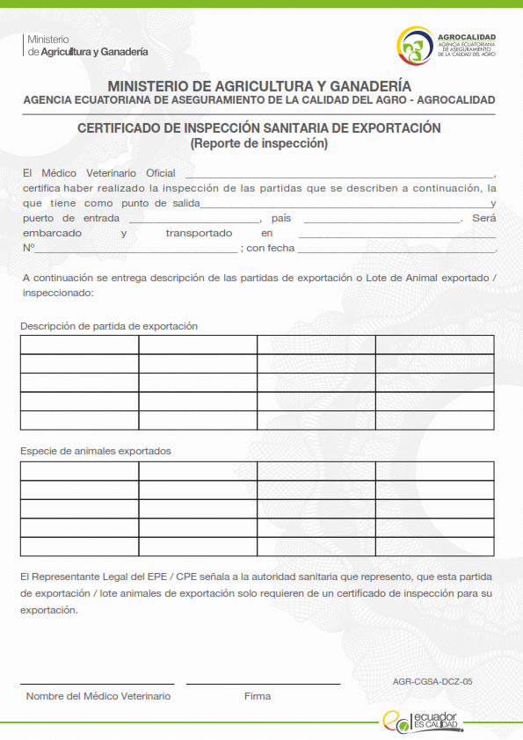
Anexo 2: Precertificado Zoosanitario de Exportación Animal

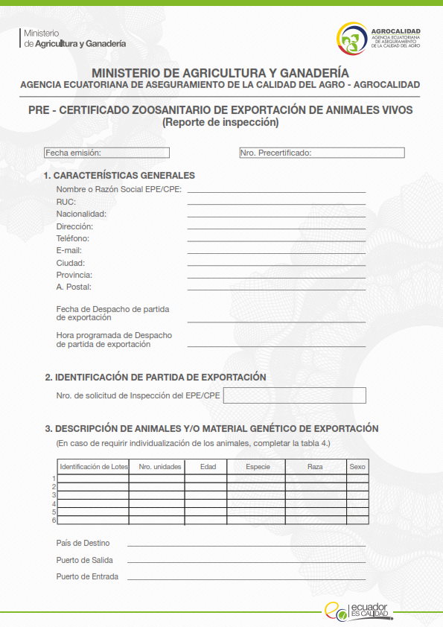
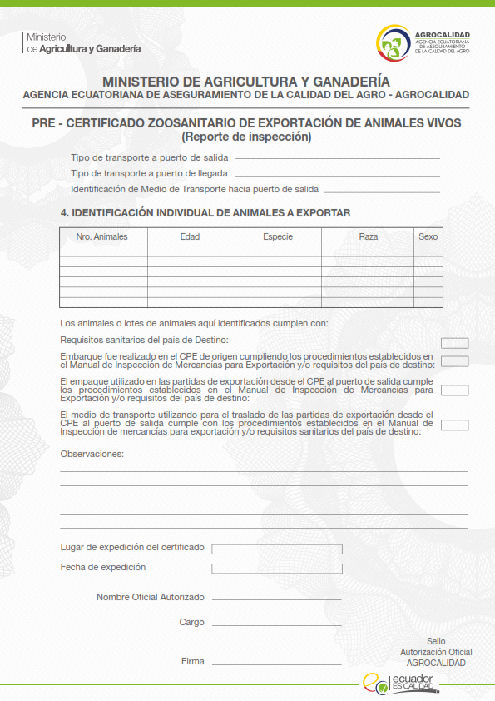

Anexo 3: Pre-Certificado Zoosanitario de Exportación de Mercancías Pecuarias

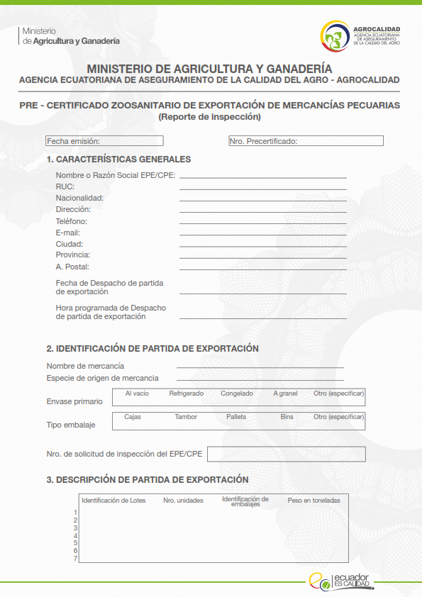
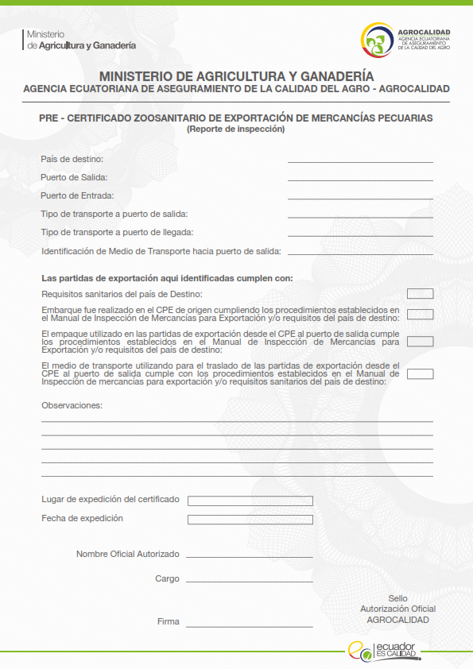
Anexo 4: Certificado Zoosanitario de Exportación - CZE Físico
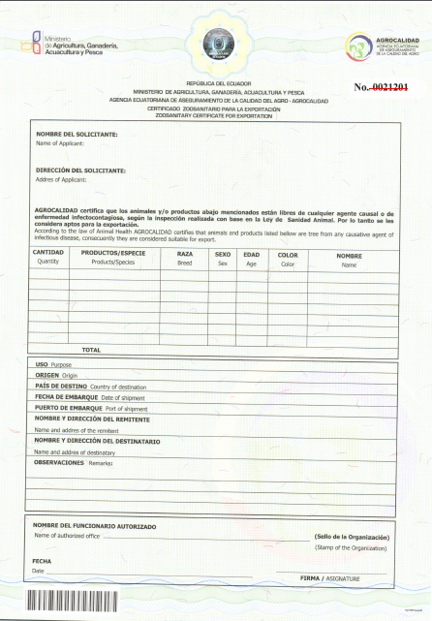

Anexo 5: Certificado Zoosanitario de Exportación - CZE electrónico

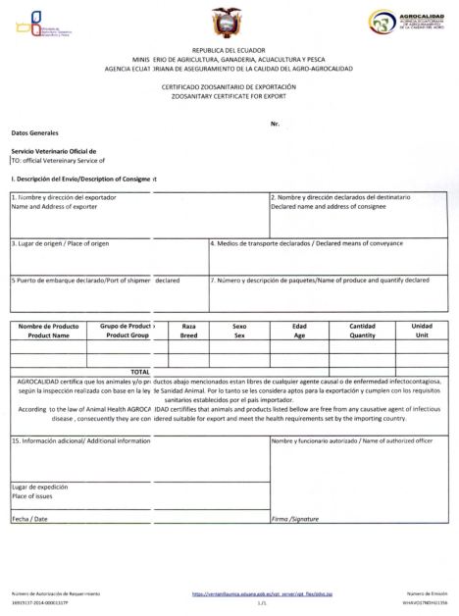
Anexo 6: Certificado Zoosanitario de Exportación - CZE Físico

Anexo 7: Hoja Formato Institucional



Control de cambios

Fecha anterior | Cambios o modificaciones | Fecha del cambio | Autor
03-06-2016 | Se elimina los puntos de la página 8:  Que el personal de AGROCALIDAD se encuentre satisfecho con el trabajo que realiza.  Que el personal de AGROCALIDAD haya recibido capacitación adecuada para entregar un correcto servicio que asegure la calidad de atención a los clientes.  Se elimina de la página 9 el párrafo: “Las encuestas de satisfacción a ser realizadas por el cliente externo, permitirán detectar las brechas en torno a la satisfacción del cliente, de tal manera de poder implementar las medidas correctivas necesarias para alinear los procesos a los estándares de calidad definidos.”  Se anexa en la página 14 el siguiente párrafo: “Anexo 3: Pre-Certificado Zoosanitario de Exportación de Mercancías Pecuarias.”  Se anexa en la página 16 a: “Aeropuerto” en la Provincia de El Oro y a la Provincia de Azuay con “Aeropuerto” para emitir CZE de salida de mascotas.  Se elimina de la página 16 el siguiente párrafo: “Encuesta de Calidad de Servicio, la cual permite monitorear que las expectativas del cliente sobre el procedimiento de emisión de precertificación y certificación de exportación se cumplan. Las brechas detectadas entre las expectativas y la realidad sirven para retroalimentar el sistema y tomar las medidas correctivas necesarias.”  Se cambia: “Supervisión de procesos en campo interna” por “Supervisión de procesos en campo” en la página 16.  En la página 16 se modifica el siguiente párrafo: “La supervisión de procesos en campo será un proceso sistemático practicado por Auditores de AGROCALIDAD, de conformidad con normas y procedimientos técnicos establecidos, consistente en obtener y evaluar objetivamente las evidencias obtenidas que permitan calificar el cumplimiento de los objetivos establecidos en el presente manual, detectar las falencias y así implementar las medidas correctivas necesarias.”, por “La supervisión de procesos en campo será un proceso sistemático realizado por técnicos de AGROCALIDAD, de conformidad con normas y procedimientos técnicos establecidos, consistente en obtener y evaluar objetivamente las evidencias obtenidas que permitan calificar el cumplimiento de los objetivos establecidos en el presente manual, detectar las falencias y así implementar las medidas correctivas necesarias.”  Se reemplaza la palabra: “auditoría” por “supervisión de procesos en campo”  Se agregan formatos oficiales: anexo 6 y 7 | 19-08-2016 | MVZ. Felipe A. Torres A.
19-08-2016 | Cambio de logo institucional en cabecera y cambio de anexos: Anexo 1: Certificado de Inspección sanitaria de Exportación, Anexo 2: Precertificado Zoosanitario de Exportación Animal; Anexo 3: Pre-Certificado Zoosanitario de Exportación de Mercancías Pecuarias.  En la página 16 se anexa: “Nota: Solo en caso de que el país destino requiera el apostillamiento del Certificado Zoosanitario de Exportación, la Dirección Distrital Pichincha tendrá la autorización para emitir el Certificado Zoosanitario de Exportación” | 28-07-2017 | MVZ. Felipe A. Torres A.

